خطوات تصميم و تنفيذ
صفحه ال login
يهدف هذا الجزءالي توضيح كيفيه انشاء حساب مستخدم جديد مع التحقق من صحه البايانات قبل حفظها لضمان دقتها
خطوات التنفيذ
يتطلب تسجيل مستخدم جديد إدخال البيانات التالية: الاسم ، البريد الإلكتروني، كلمة المرور.عرض نموذج التسجيل وإدخال بيانات المستخدم (الاسم، البريد الإلكتروني، كلمة المرور). التحقق من صحة البيانات (عدم الفراغ، صحة البريد الإلكتروني، قوة كلمة المرور). التأكد من عدم تكرار البريد الإلكتروني داخل قاعدة البيانات. إنشاء اتصال بقاعدة البيانات وتشفير كلمة المرور، ثم تجهيز وإرسال البيانات. التحقق من نجاح العملية وعرض رسالة مناسبة للمستخدم (نجاح أو خطأ).يقوم الكود باستقبال بيانات المستخدم والتحقق من صحتها، ثم تشفير كلمة المرور وإنشاء اتصال بقاعدة البيانات وتنفيذ عملية الإدخال، مع التأكد من نجاح العملية وإظهار النتيجة المناسبة للمستخدم
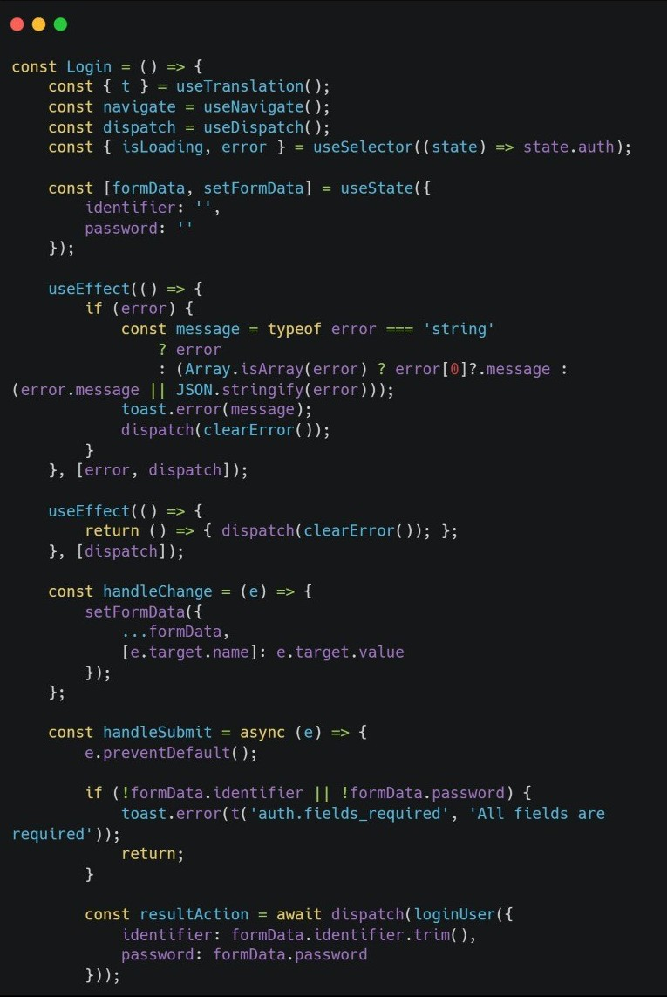

- يقوم هذا الجزء باستقبال بيانات المستخدم الأساسية والشخصية (مثل الاسم، البريد الإلكتروني، رقم الهاتف، العنوان، والرقم القومي أو جواز السفر)، ثم التحقق من صحتها وعدم تكرارها قبل إنشاء الحساب وتخزينها بشكل آمن داخل قاعدة البيانات .
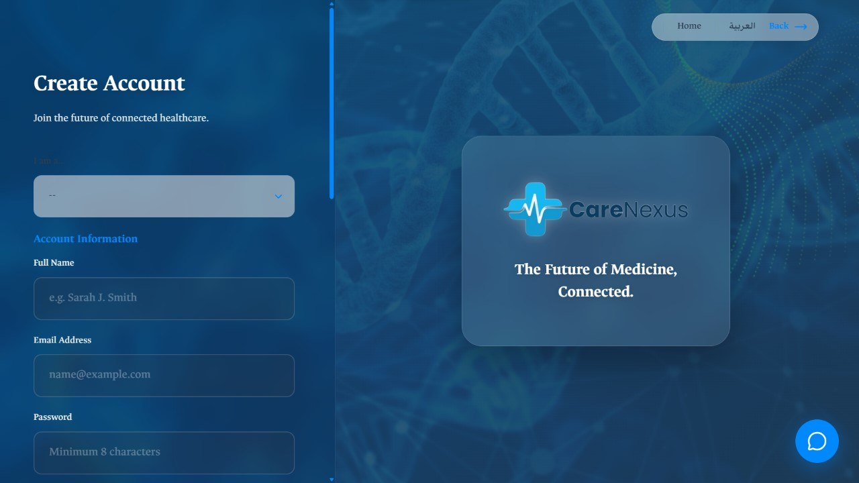

- يقوم هذا الجزء بالتحقق من كود تأكيد البريد الإلكتروني المدخل، ثم التأكد من مطابقته لبيانات المستخدم وتفعيل الحساب بنجاح مع تحديث حالته داخل قاعدة البيانات .
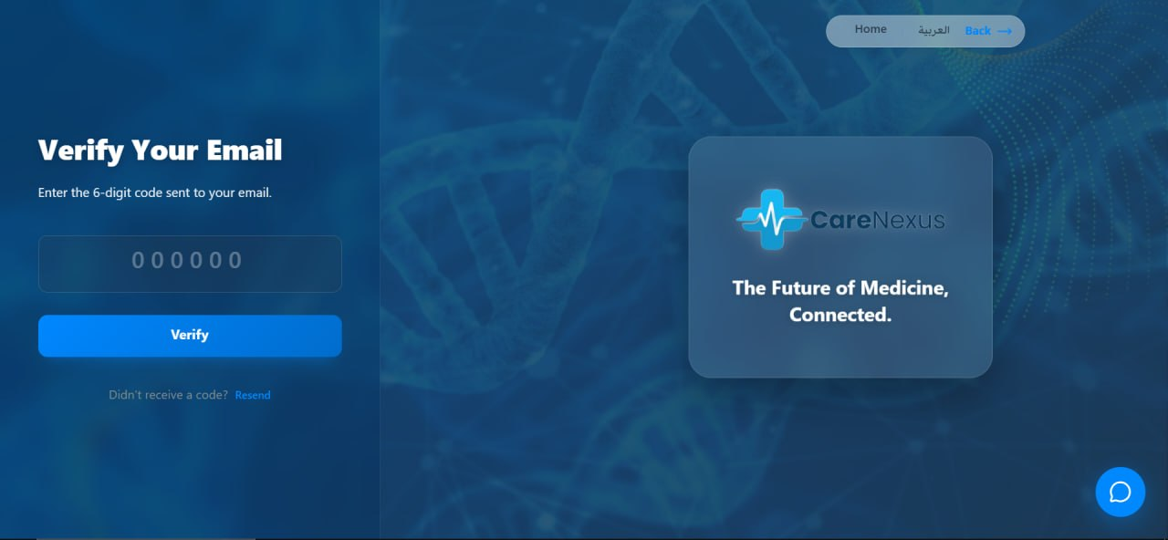
- يقوم هذا الجزء في الواجهة الأمامية بعرض حالة رفع المستندات للمستخدم، ومتابعة حالة التحقق (قيد المراجعة، مكتمل، أو مرفوض)، مع توضيح ما إذا كانت الصور المطلوبة مثل السيلفي وبطاقة الهوية تم رفعها بنجاح أم لا
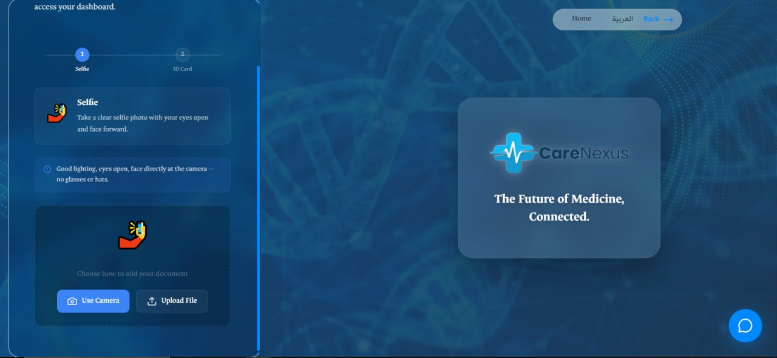

- تُعرض هذه الصورة صفحة "استعادة كلمة المرور" (Reset Password) الخاصة بمنصة Care Nexus، حيث تطلب من المستخدم إدخال بريده الإلكتروني لاستلام تعليمات الاسترداد.
- تعتمد الصفحة خلفية طبية بصرية (DNA) وتحمل شعار المنصة مع عبارة توضح رؤيتها "مستقبل الطب، متصلاً"، مع خيارات للعودة لتسجيل الدخول أو تغيير اللغة.
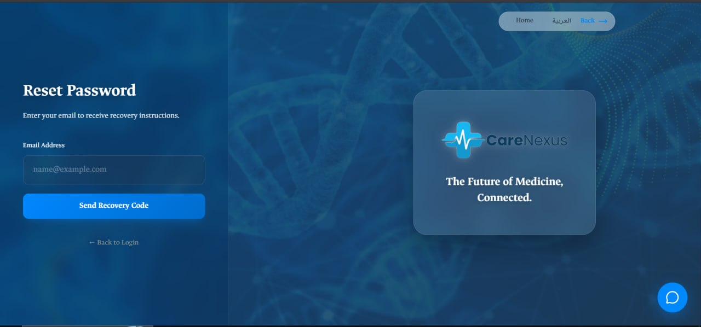

..

- تُظهر هذه الصورة واجهة "تحقق الرمز" (Verification Code) في منصة Care Nexus، وهي الخطوة الوسطى لاستعادة كلمة المرور بعد إرسال الكود للبريد الإلكتروني.
- يظهر في الواجهة حقل لإدخال رمز التحقق المكون من أرقام، مع زر "Verify Code" للتأكيد، مع الحفاظ على التصميم الطبي الموحد للمنصة
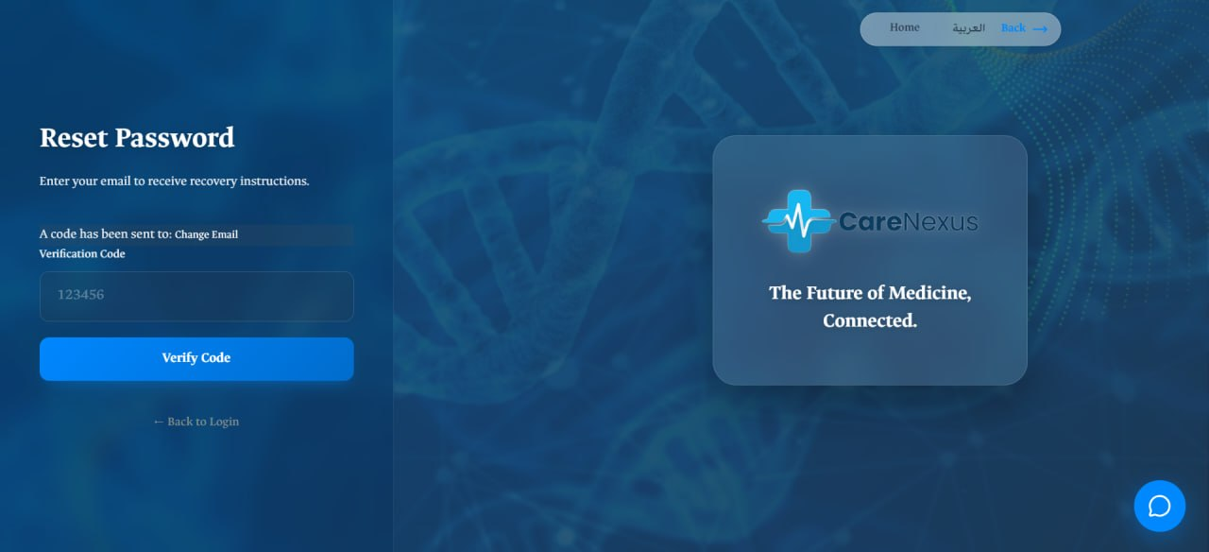

- تُظهر هذه الصورة واجهة "تعيين كلمة المرور الجديدة" في منصة Care Nexus، حيث تطلب من المستخدم إدخال كلمة المرور الجديدة وتأكيدها لإتمام عملية الاسترداد.
- تحافظ الصفحة على نفس الهوية البصرية الزرقاء للمنصة، مع توفير خيارات سريعة للعودة لصفحة تسجيل الدخول أو التبديل للغة العربية.
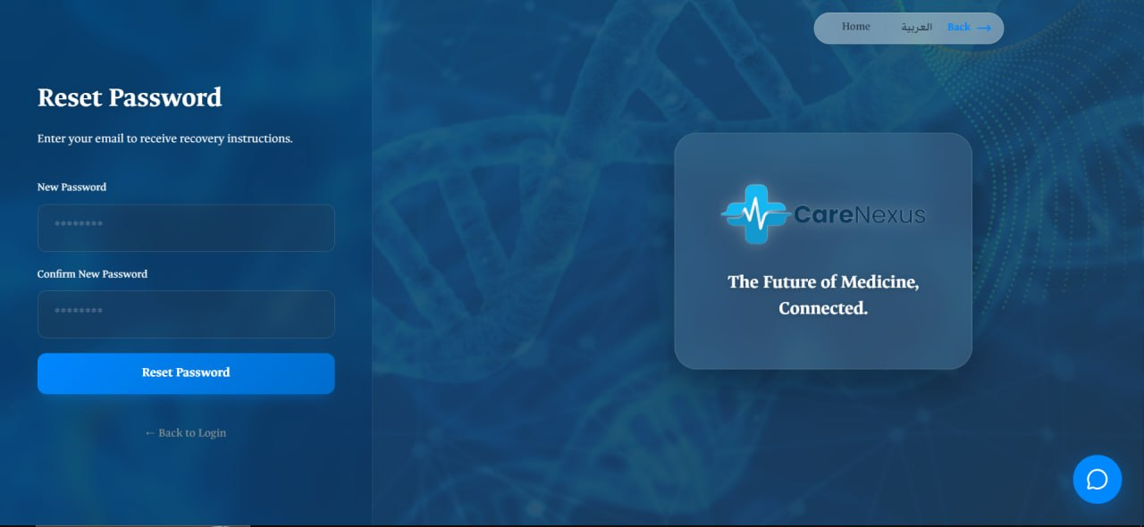

- يعتمد النظام على قاعدة معرفية تقوم بجمع وتحليل المعلومات من مصادر خارجية موثوقة، بهدف تقديم استجابات دقيقة ومحدثة للمستخدم .
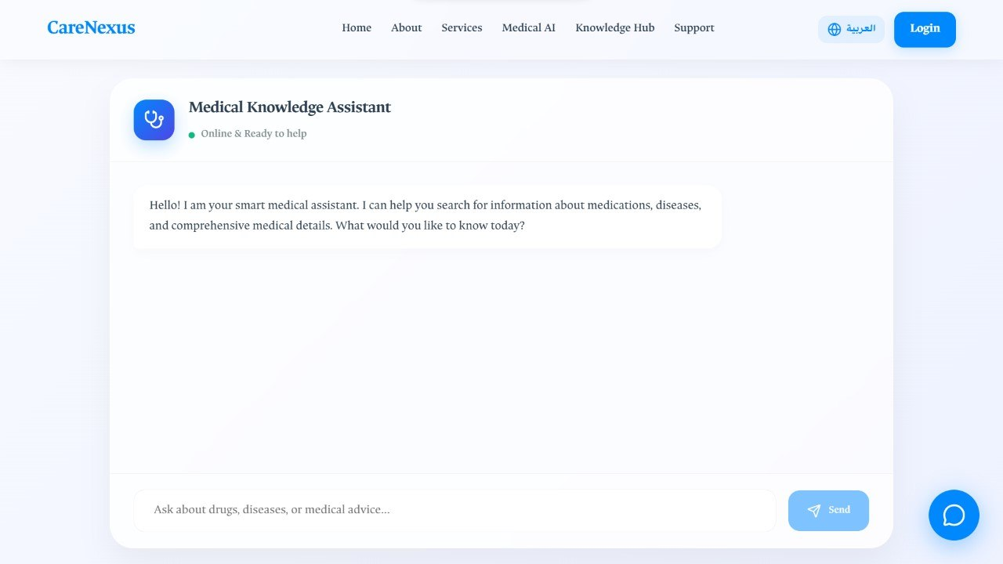

- مساعدك الشخصي بالذكاء الاصطناعي لتسهيل إدارة المهام لتنظيم البيانات الطبية، وتقديم حلول ذكية تدعم الرعاية بكفاه .
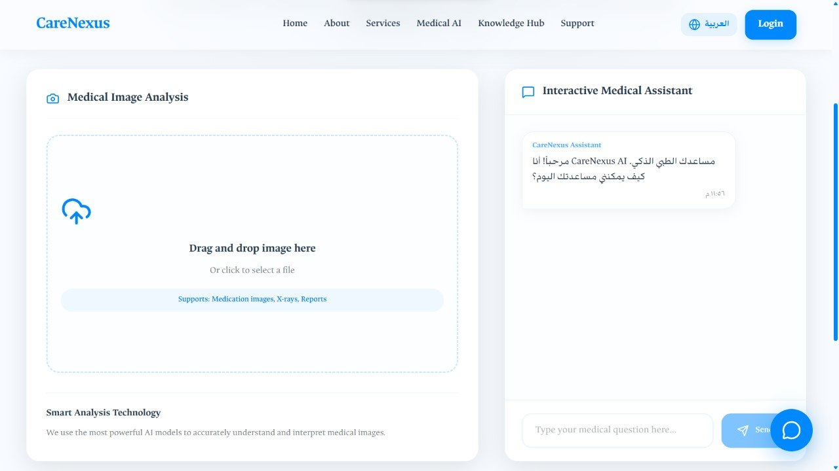
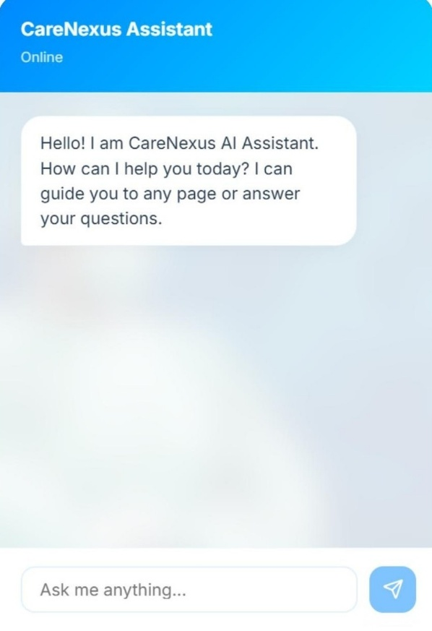
- تُظهر هذه الصورة الواجهة الرئيسية للموقع ، حيث تعبّر عن فكرة ربط الخدمات الصحية في منصة واحدة بطريقة مبسطة وآمنة .
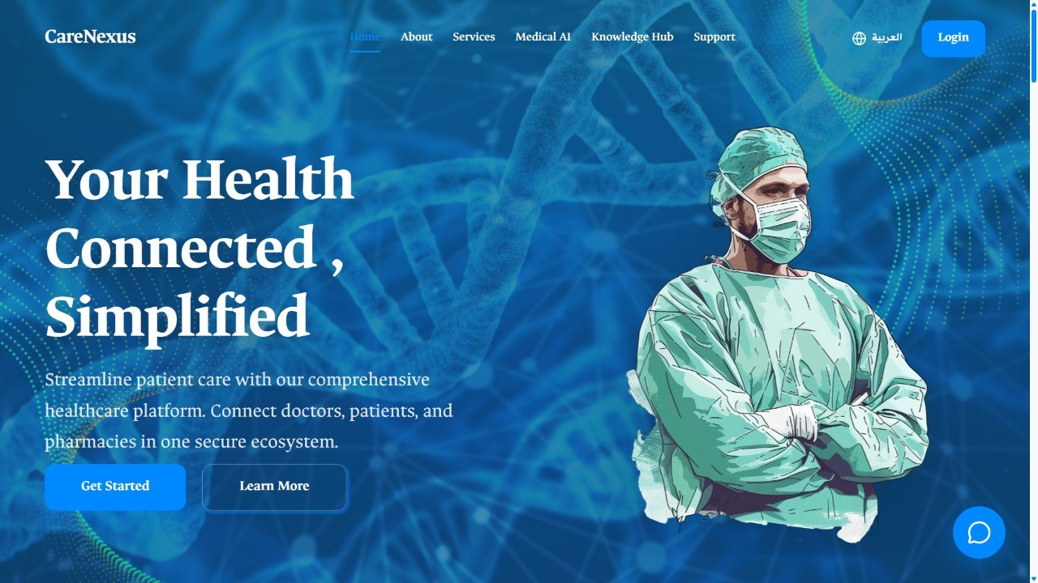
- كما توضح رؤية الموقع في استخدام التكنولوجيا والذكاء الاصطناعي لتحسين تجربة المريض وتسهيل التواصل بين الأطراف الطبية المختلفة .

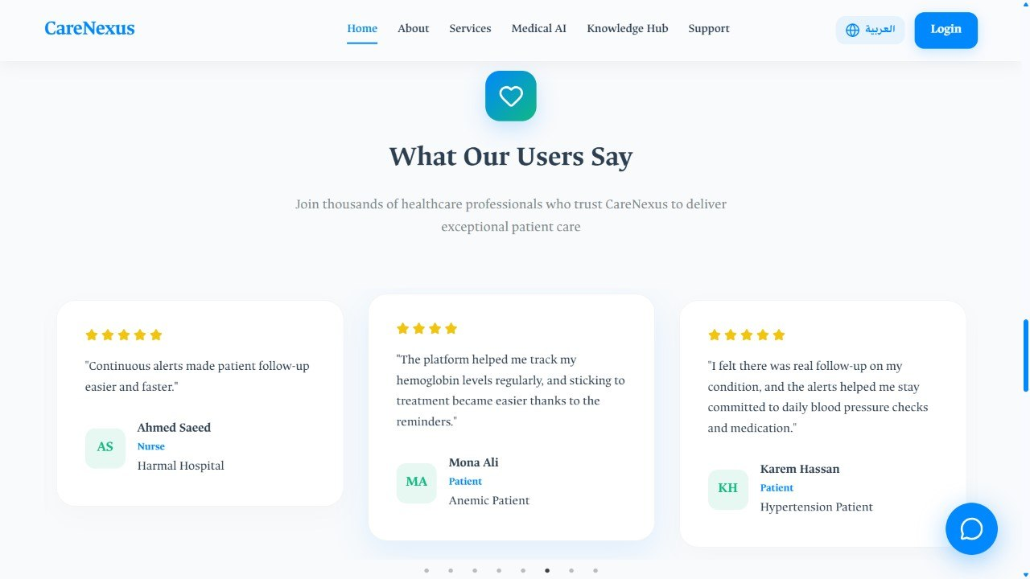
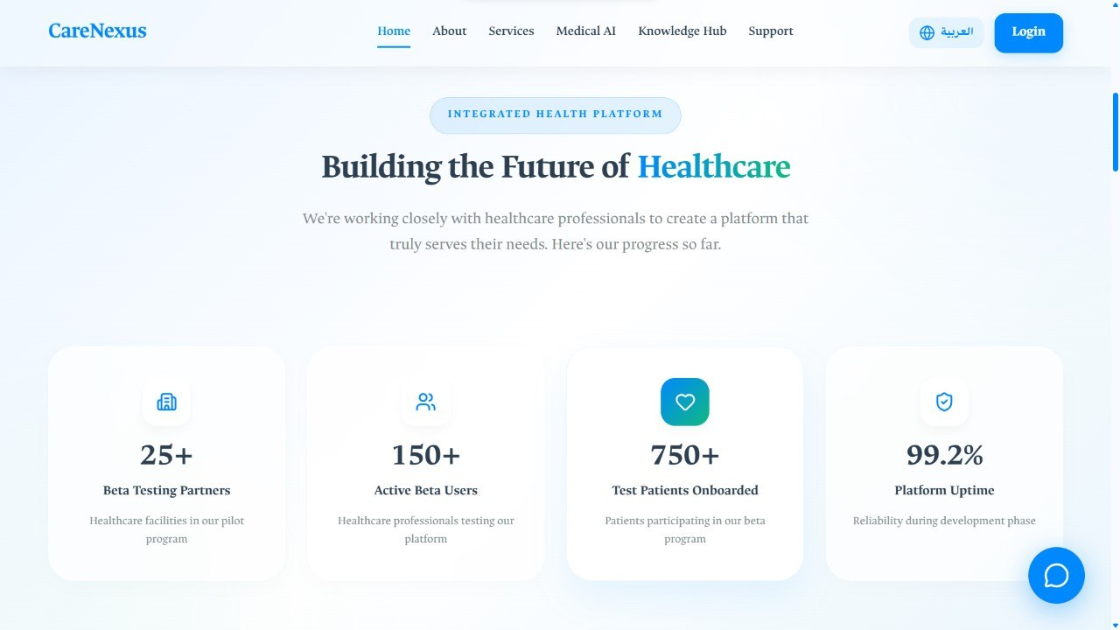
- توضح هذه الصورة قسم آراء المستخدمين، حيث يتم عرض تقييمات وتجارب حقيقية لمستخدمين سابقين لقياس رضاهم عن خدمات الموقع .

- توضح هذه الصورة قسم خدمات المنصة، حيث يبيّن أن الموقع يوفر جميع احتياجات الرحلة الصحية للمستخدم في مكان واحد .
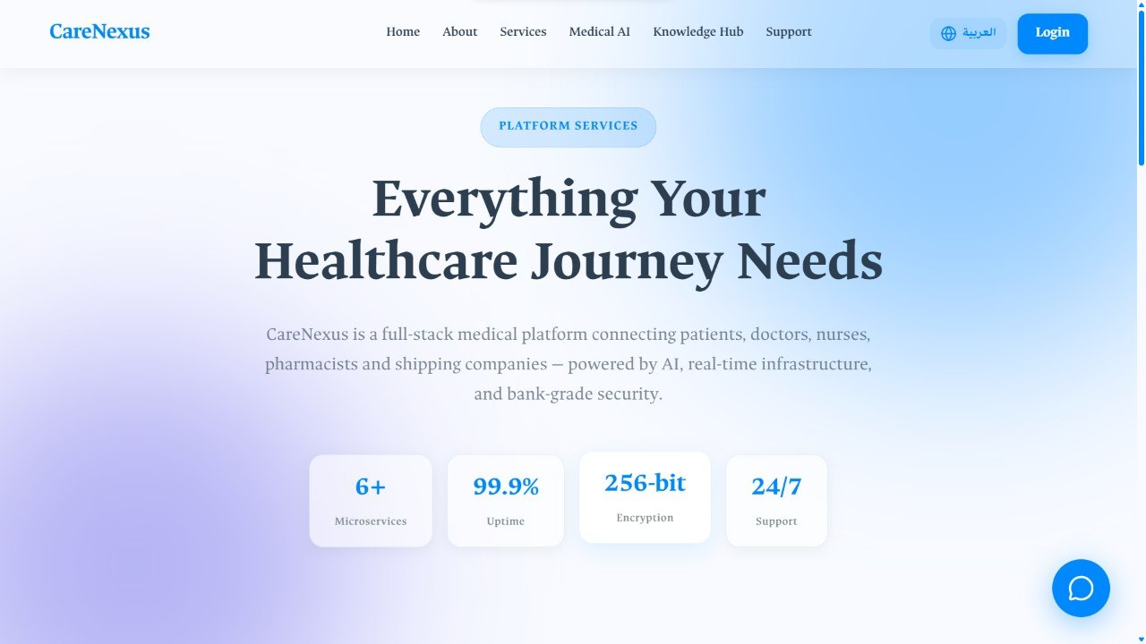
- كما تُبرز الصورة قوة البنية التقنية للموقع من خلال الاعتماد على خدمات مصغّرة، تشفير آمن، جاهزية عالية، ودعم فني متواصل .

- توضح هذه الصورة قسم الخدمات الأساسية بالموقع، حيث يعرض الوحدات الرئيسية مثل طلبات الخدمات الطبية الذكية، الصيدلية الإلكترونية، ومركز المعرفة الطبي
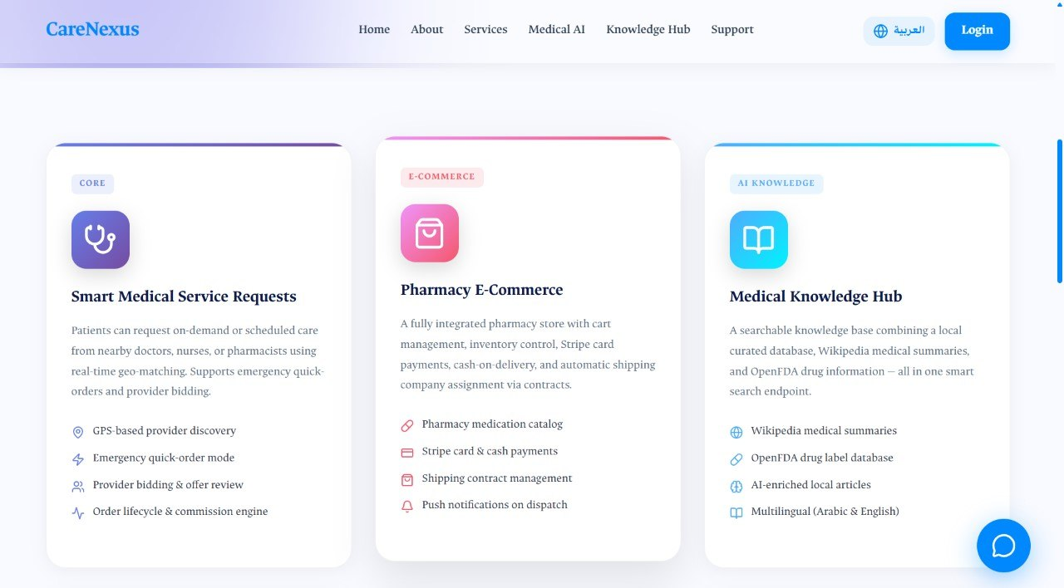
- يبيّن هذا القسم كيفية تكامل خدمات لتقديم تجربة صحية متكاملة للمستخدم من خلال موقع ويب واحد .

- توضح هذه الصورة صفحة مركز المساعدة في موقع والتي تتيح للمستخدم البحث عن حلول واستفساراته بسهولة من خلال شريط البحث
- كما تمكّن هذه الصفحة المستخدم من تصفح موضوعات الدعم حسب الفئات، مما يسهل استخدام الموقع وحل المشكلات بسرعة .
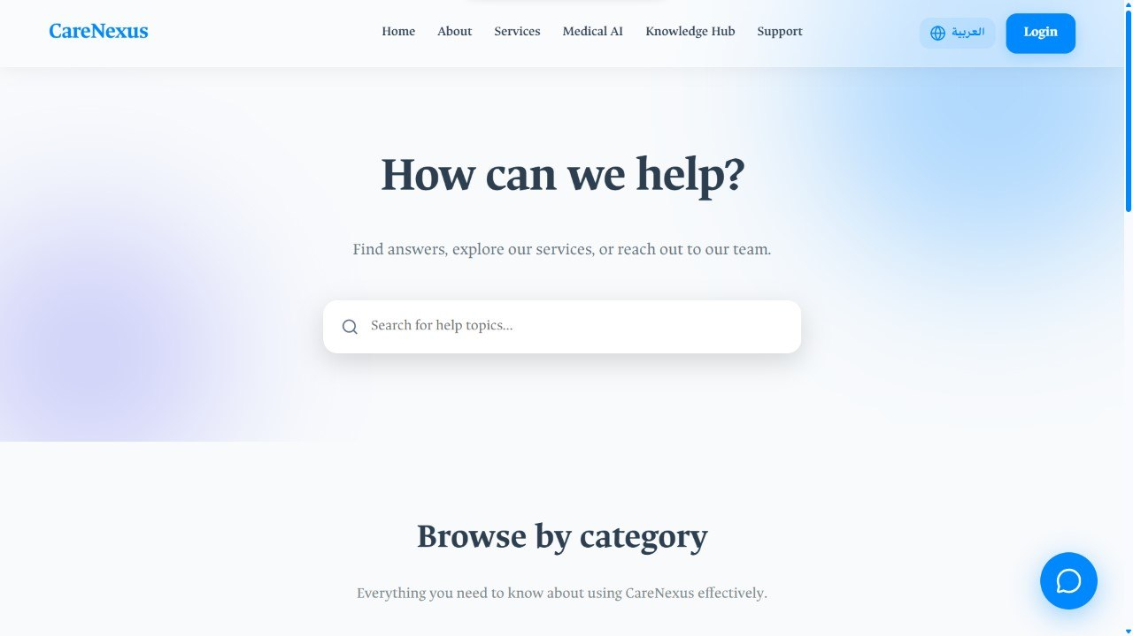

- توضح هذه الصورة قسم تصفح مركز المساعدة حسب الفئات، حيث تُقسَّم موضوعات الدعم إلى أقسام واضحة مثل البدء، الأمان والخصوصية، وخصائص المنصة
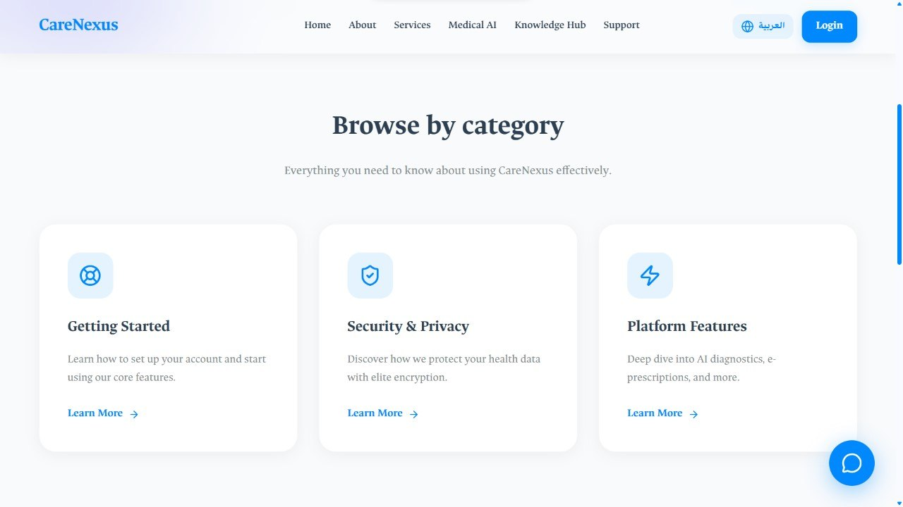
- يساعد هذا التنظيم المستخدم على الوصول السريع للمعلومة وفهم كيفية استخدام موقع بشكل فعّال .

- توضح هذه الصورة صفحة الخطأ 404، والتي تظهر عند محاولة المستخدم الوصول إلى رابط غير موجود داخل الموقع.
- تهدف هذه الصفحة إلى تحسين تجربة المستخدم من خلال توضيح الخطأ وإتاحة الرجوع للصفحة الرئيسية بسهولة دون تعطل الموقع .
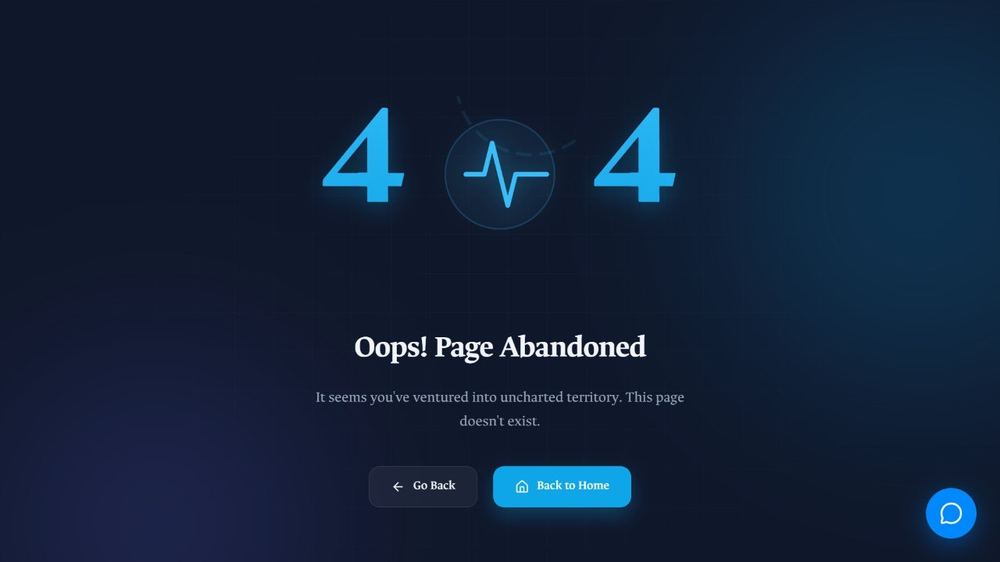

- صورة للوحة تحكم منصة "Care Nexus" الخاصة بحساب طبيب، تعرض ملخصاً للنشاط المهني من طلبات وأرباح بالجنيه المصري.
- تتميز الواجهة بتصميم عصري باللونين الأزرق والأبيض، وتتضمن قائمة جانبية لإدارة الرسائل، المتجر، والملف الشخصي.
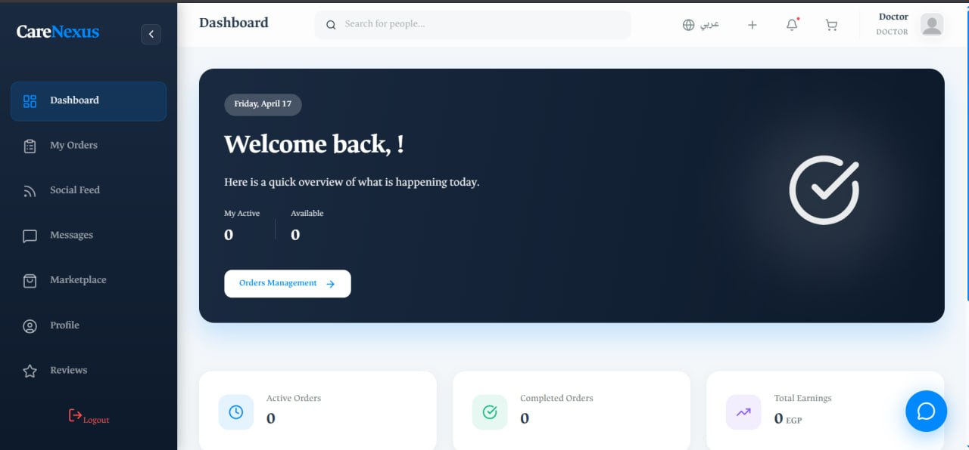

- هذه لوحة تحكم منصة "Care Nexus" مخصصة لـ المريض (Patient)، تعرض ملخصاً لطلباته النشطة، الرحلات المكتملة، وتنبيهات الطوارئ.
- توفر الواجهة "إجراءات سريعة" لطلب خدمات طبية في الموقع، بالإضافة إلى أدوات ذكاء اصطناعي (Medical AI) لفحص الأعراض والحصول على نصائح صحية.
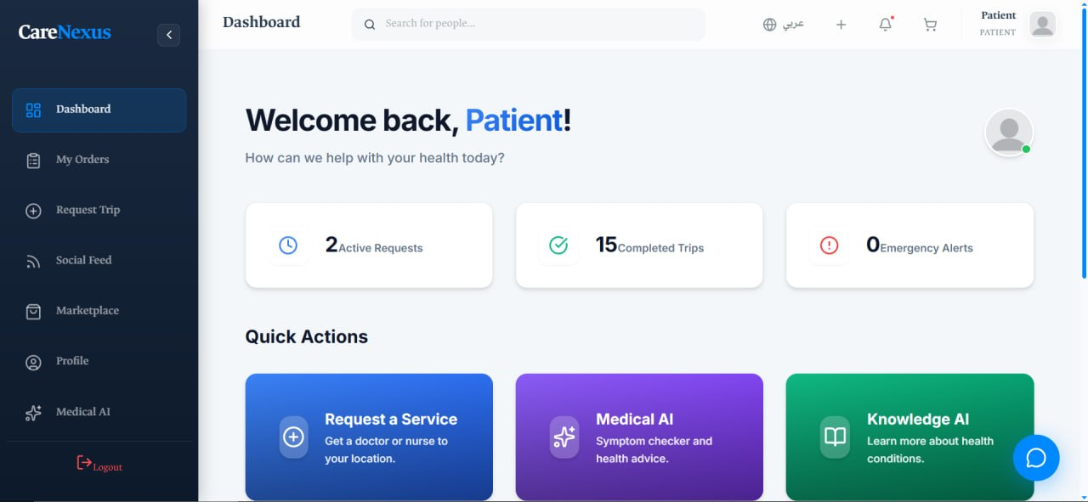

- هذه لوحة تحكم منصة "Care Nexus" المخصصة لـ الصيدلي (Pharmacist)، تعرض ملخص الأداء اليومي مثل إجمالي المخزون، الطلبات النشطة، وعقود الشحن.
- تتضمن الواجهة إحصائيات الأرباح ، مع أقسام لمراقبة الطلبات الأخيرة وتنبيهات المخزون لضمان توفر المنتجات وتدفق العمل.
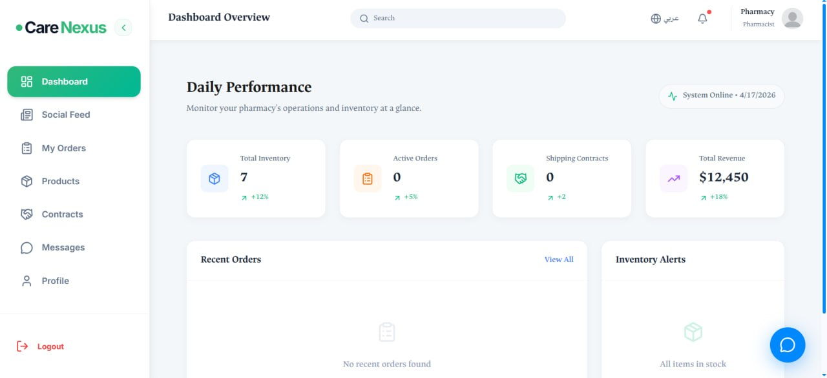

- تُظهر الصورة واجهة "التغذية الاجتماعية" (Social Feed) في منصة Care Nexus، حيث يعرض "Doctor Test" منشورات توعوية حول الصحة النفسية وتقنيات الجراحة الرقمية لعام 2026.
- تسمح هذه الواجهة للمستخدمين بالتفاعل مع المحتوى الطبي من خلال الإعجاب والتعليق والمشاركة، مما يعزز التواصل المعرفي داخل المنصة الصحية.
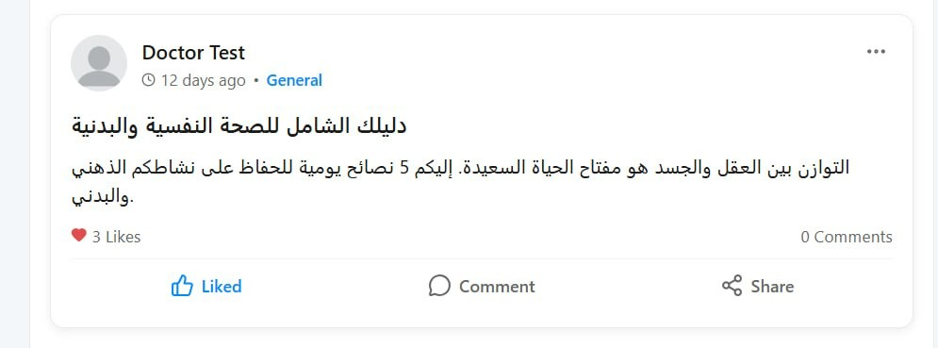

المرل
المراجع
تم الاعتماد في إعداد هذا المشروع على مجموعة من المصادر العلمية والتقنية الموثوقة، والتي ساهمت في بناء المحتوى النظري والتطبيقي، ومن أبرز هذه المصادر:
1- منظمة الإنترنت (Internet Society) – معلومات حول بنية الإنترنت وتطوره.
2- اتحاد شبكة الويب العالمية (W3C) – المعايير الرسمية لتصميم وتطوير مواقع الويب.
3- موقع MDN Web Docs – مرجع شامل لتقنيات الويب مثل HTML و CSS و JavaScript.
4- موقع W3Schools – منصة تعليمية لشرح أساسيات تطوير المواقع والتطبيقات.
5- موقع Stack Overflow – مجتمع للمطورين لحل المشكلات البرمجية وتبادل الخبرات.
6- توثيق PostgreSQL – شرح قواعد البيانات العلائقية.
7- الموقع الرسمي لـ Node.js – بيئة تشغيل JavaScript على الخادم.
8- منظمة OWASP – أفضل الممارسات في مجال الأمن السيبراني وحماية التطبيقات.
9- منظمة الصحة العالمية (WHO) – معلومات حول الأنظمة الصحية الرقمية.
10- موقع HealthIT.gov – موارد متخصصة في تكنولوجيا المعلومات الصحية.
11- موقع OpenAI – تقنيات الذكاء الاصطناعي وتطبيقاته الحديثة.
12- موقع Google AI – أبحاث وتطبيقات الذكاء الاصطناعي.
13- خدمات Amazon Web Services (AWS) – الحوسبة السحابية والبنية التحتية.
14- خدمات Microsoft Azure – حلول الحوسبة السحابية.
15- خدمات Google Cloud – منصات الحوسبة السحابية
16- Nielsen Norman Groupأبحاث وتجارب المستخدم (UI/UX)..
17- أداة Figma – تصميم واجهات المستخدم والتجارب التفاعلية.

